ІНФОРМАЦІЯ
про розвиток національно-патріотичного виховання
молоді
в Переяславській гімназії №5 Переяславської міської ради
з 16.01.2023 по 02.04.2023 року

Масові заходи, що проводилися в дистанційному режимі
для вихованців Переяславської гімназії №5 Переяславської міської ради
педагогом – організатором Касьян О.Д.
за проектною діяльністю -
«Духовно-моральне виховання учнів на цінностях духовної культури козацької педагогіки».

Пор. № | Назва заходу | Рівень  (у межах закладу, місцевий, регіональний, всеукраїнський, міжнародний) | Категорія учасників (вихованці, педагоги) | Кількість учасників | Терміни проведення | Платформа (Вайбер, Скайп, Гугл-форми, Гугл-Мит тощо) | Посилання на матеріали (відеозапис, форма тощо)  (по можливості)
1. | Благодійна акція «Різдвяний кошик воїну» | У межах міського благодійного заходу | 1-9 класи |  | 04.01.3023 | На сайті Переяславської гімназії№5 | Стаття з фото
2. | Мова-об’єднує!  Авторська мовознавча гра «Історія української мови в словах» | У межах Переяславської гімназії№5 | 1-9 класи |  | 16.01.-22.01.2023 | На сайті Переяславської гімназії№5 | Конструктор: LearningApps.org  В базі за посиланням:  https://learningapps.org/watch?v=pozbnj2ht23
3. | До Дня Служби зовнішньої розвідки України.  Авторська гра онлайн  «Мисливець за інформацією» | У межах Переяславської гімназії№5 | 2-9 класи |  | 23.01.- 25.01.2023 | На сайті Переяславської гімназії №5 | Конструктор: LearningApps.org  В базі за посиланням:  https://learningapps.org/watch?v=pv1g69pm523
4. | Міжнародний день пам’яті Голокосту.  Відеоролик «Як українці рятували євреїв»  (відео з контрольним запитанням) | У межах Переяславської гімназії №5 | 5-9 класи |  | 26.01. -27.01.2023 | На сайті Переяславської гімназії №5 | Конструктор: LearningApps.org  В базі за посиланням:  https://learningapps.org/watch?v=p1ok2ri9c23
5. | День пам’яті Героїв Крут.  Авторська вікторина онлайн  «Перші кіборги». | У межах Переяславської гімназії №5 | 7-9 кл. |  | 29.01.-31.01.2023 | На сайті Переяславської гімназії №5 | Конструктор: LearningApps.org  В базі за посиланням:  https://learningapps.org/watch?v=p2cbccmoj23
6. | Всесвітній день водно-болотних угідь.  Екологічний кроссенс  «Зупинимо втрату водно-болотних угідь!» | У межах Переяславської гімназії №5 | 5-9 класи | Класні керівники не подали інформацію про кількість,задіяних у заході учнів. | 01.02.- 02.02.2023 | На сайті Переяславської гімназії  №5 | Застосунок: Microsoft Office PowerPoint
7. | Тлумачення до екологічного кроссенса  «Зупинимо втрату водно-болотних угідь». | У межах Переяславської гімназії №5 | 5-9 класи |  | На 03.02.2023 | На сайті Переяславської гімназії  №5 | Застосунок: Microsoft Office PowerPoint
8. | Говори солов’їною!  Акція - флешмоб до Всесвітнього дня боротьби з ненормативною лексикою. | У межах Переяславської гімназії№5 | 1-9 класи | Класні керівники не подали інформацію про кількість,задіяних у заході учнів. | 03.02.2023 | На сайті Переяславської гімназії №5 | Рекламне оголошення.
9. | День зубного болю.  Творчий захід онлайн. Створи кроссенс «Як запобігти карієсу» | У межах Переяславської гімназії №5 | 1-4 класи |  | 07.02.-09.02.23 | На сайті Переяславської гімназії №5 | Застосунок: Microsoft Office PowerPoint
10. | День для друзів.  Онлайн - акції  «Нагодуй безпритульну тварину!». | У межах Переяславської гімназії №5 | 5-9 класи |  | 08.02.-11.02 2023 | На сайті Переяславської гімназії №5 | Рекламне оголошення
11. | Групова робота. Участь у міському заході.  Форум активної молоді Переяславської громади –  «Громада разом».  Президент Шкільного Парламенту Дзюба Діана; старости 9-А,(-Б кл.:Абдуназаров Андрій,Катющенко Данило. | У межах міського заходу. | Президент Учнівського Парламенту гімназії №5 Дзюба Діана;старости 9-А і 9-Б кл.:Катющенко Данило і Абдуназаров Андрій. |  | 09.02.2023 | На сайті:  Proslav.info | Левченко М. У Переяславі провели форум активної  молоді Громада разом»:гуртувалися та руйнували  стереотипи й упередження[ Електронний ресурс]//  Proslav- Оперативна інформація Переяслава.  – 10 Лютого,2023.– Режим доступу до ресурсу:  У Переяславі провели форум активної молоді «Громада ...  https://proslav.info › u-pereya...
12. | День святого Валентина.  Акція- флешмоб  «Марафон валентинок» | У межах Переяславської гімназії №5 | 1-9 класи |  | 14.02.2023 | На сайті Переяславської гімназії №5 | Рекламне оголошення
13. | Неписані закони українців.  Авторська вікторина онлайн  «Староукраїн-  ські звичаї на Стрітення». | У межах Переяславської гімназії №5 | 5-9 класи |  | 15.02.-17.02.2023 | На сайті Переяславської гімназії №5 | Конструктор: LearningApps.org  В базі за посиланням:  https://learningapps.org/watch?v=pt0si1j2523
14. | Розвиваємо культуру благодійності гімназистів.  Участь у обласній волонтерській акції «Дрон «Джура» для ЗСУ»!  Благодійний збір коштів на дрон для ЗСУ  Здали 2000грн. | У межах обласного благодійного заходу Київщини. | Історико-патріотична організація для дітец та юнацтва Козацьке Братство Якима Андрушки. |  | до 24.02.2023  Участь взяли  15.02.2023 | В групах:  Курені Київщини та Київщина Джура. | Месенджер Telegram  Отримали сертифікат про участь в  обласній волонтерській акції  « Дрон «Джура» для ЗСУ»!  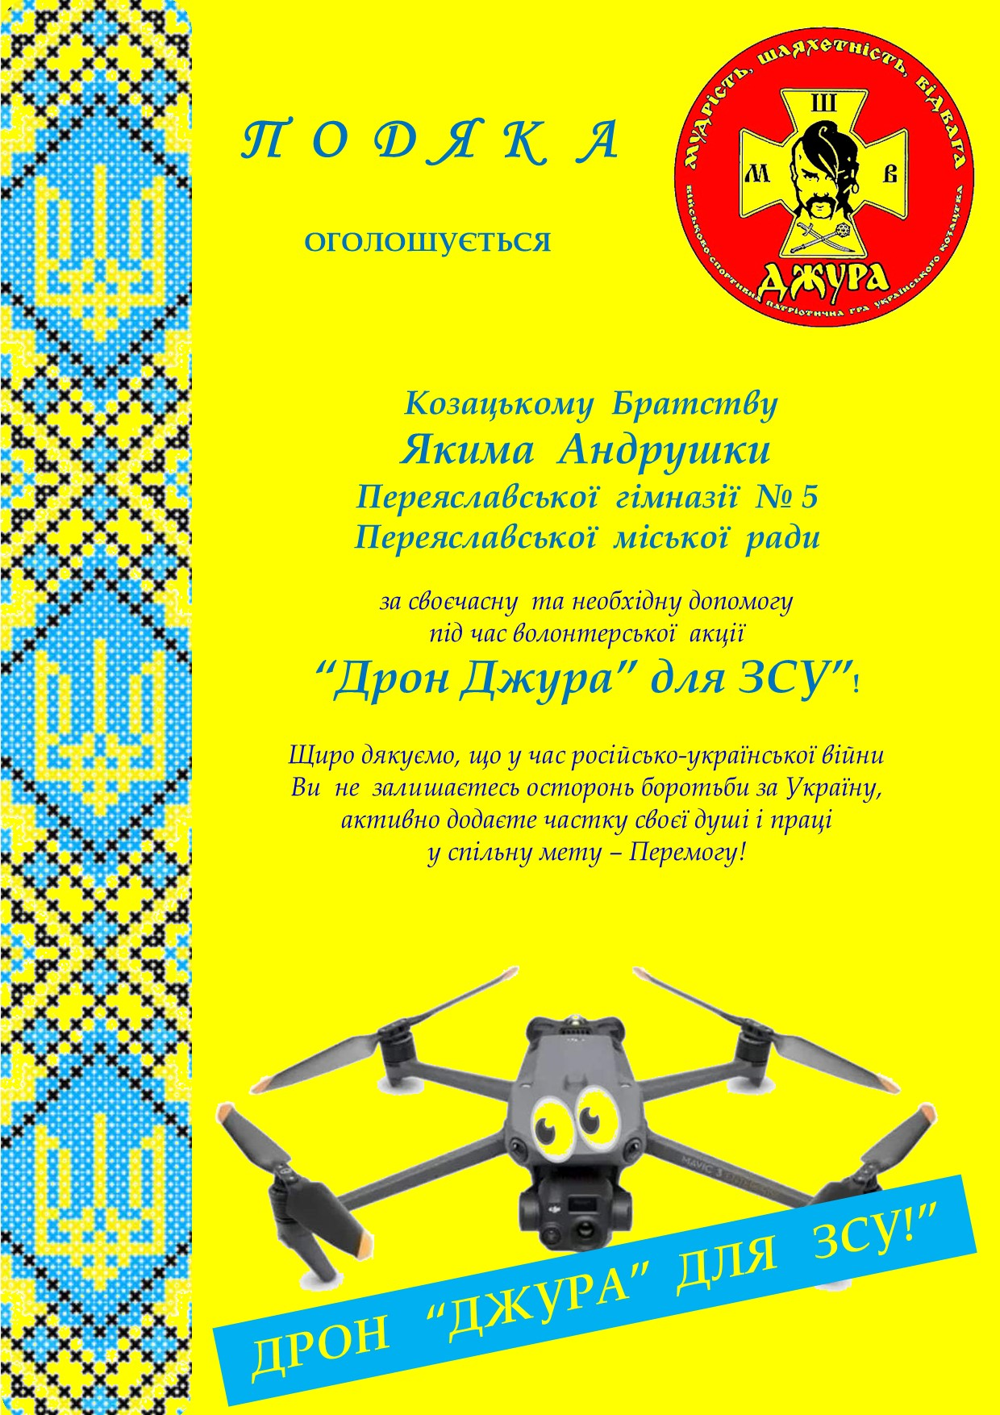
15. | День Героїв Небесної Сотні.  Авторська гра онлайн «Гра до Дня героїв Небесної Сотні». | У межах Переяславської гімназії №5 | 5-9 класи |  | 20.02.-24.02.2023 | На сайті Переяславської гімназії №5 | Конструктор: LearningApps.org  В базі за посиланням: https://learningapps.org/watch?v=prw9s68sc23
16. | Народне свято Масниця.  Авторська гра онлайн «Згадаємо звичаї старовини на давньослов'янське свято проводи зими – Масницю». | У межах Переяславської гімназії №5 | 1-9 класи |  | 20.02.-26.02.2023 | На сайті Переяславської гімназії №5 | Конструктор: LearningApps.org  В базі за посиланням: https://learningapps.org/watch?v=pojv3rsb223
17. | Початок війни Росії проти України.  Авторська гра онлайн  «Збери карту російського вторгнення в Україну з 24.02.- 26.02.2022 року». | У межах Переяславської гімназії №5 | 2-9 класи | 23.02.-24.02.2023 |  | На сайті Переяславської гімназії №5 | Конструктор: LearningApps.org  В базі за посиланням:  https://learningapps.org/display?v=po453oc4a23
18. | Всесвітній день цивільної оборони.  Анімаційний блокбастер до Всесвітнього дня цивільної оборони «Дивись,куди ідеш». | У межах Переяславської гімназії №5 | 2-9 класи |  | 01.03.- 03.03 2023 | На сайті Переяславської гімназії №5 | Конструктор: LearningApps.org  В базі за посиланням:  https://learningapps.org/watch?v=pre2t1e4t23
19. | Всесвітній день дикої природи.  Авторська гра онлайн «Червона книга України». | У межах Переяславської гімназії №5 | 4-9 класи |  | 03.03.2023 | На сайті Переяславської гімназії №5 | Конструктор: LearningApps.org  В базі за посиланням: https://learningapps.org/watch?v=p7at6nwuc23
20. | Міжнародний жіночий день.  Раптівка «Привітання зі святом весни». | У межах Переяславської гімназії №5 | 1-9 класи |  | 08.03.2023 | На сайті Переяславської гімназії №5 | Рекламне оголошення
21. | Історія виникнення гімну України.  Авторська гра онлайн «День Державного гімну України». | У межах Переяславської гімназії №5 | 3-9 кл. |  | 08.03.-10.03.2023 | На сайті Переяславської гімназії №5 | Конструктор онлайн: LearningApps.org  В базі за посиланням:  https://learningapps.org/watch?v=p3nx61occ23
22. | Шевченку у 2023 році виповнюється 209 років.  Гра онлайн «Що вам відомо про Тараса Шевченка». | У межах Переяславської гімназії №5 | 5-9 кл. |  | 09.03.-10.03.2023 | На сайті Переяславської гімназії №5 | Конструктор онлайн: LearningApps.org  В базі за посиланням:  https://learningapps.org/watch?v=phskwb5ek23
23. | День українського добровольця.  Авторський вебквест «Україна – країна вільних людей» . | У межах Переяславської гімназії №5 | 3-9 класи |  | 13.03.-17.03.2023 | На сайті Переяславської гімназії №5 | Конструктор на платформі Всеосвіт.  В базі за посиланням:  https://vseosvita.ua/webquest/start?id=14884&id_user=2832726&hash=0baf8860
24. | 106 років з Дня створення Української Центральної Ради.  Авторська гра онлайн «10 ключових діячів Української революції 1917-1921 років». | У межах Переяславської гімназії №5 | 5-9 класи |  | 17.03.2-23 | На сайті Переяславської гімназії №5 | Конструктор онлайн: LearningApps.org  В базі за посиланням:  https://learningapps.org/watch?v=pvvmixjkn23
25. | Всесвітній день Землі.  Авторський екологічний вебквест  «Відходи перетворюю на доходи». | У межах Переяславської гімназії №5 | 4-9 класи |  | 20.03.-24.03.2023 | На сайті Переяславської гімназії №5 | Конструктор на платформі Всеосвіт.  В базі за посиланням:  https://vseosvita.ua/webquest/start?id=15155&id_user=2832726&hash=59dd778f
26. | Пам’яті авіаконструктора українського походження І. Сікорського.  Гра онлай на новому ресурсі «Творець перших у світі літаків». | У межах Переяславської гімназії №5 | 3-9 класи |  | 27.03.3023 | На сайті Переяславської гімназії №5 | Гра онлай на новому ресурсі:платформа Wordwall  Посилання:  https://wordwall.net/uk/resource/54316601
27. | Всесвітній день фортепіано.  Авторська гра онлайн «Колесо корисної інформації». | У межах Переяславської гімназії №5 | 2-9 класи |  | 29.03.- 31.03.2023 | На сайті Переяславської гімназії №5 | Конструктор на платформа Wordwall.  В базі за посиланням:  https://wordwall.net/uk/resource/54474717
28. | Відзначаємо день визволення Київщини .  Авторська гра онлайн  «Хронологія російського вторгнення у Київській області (2022)». | У межах Переяславської гімназії №5 | 3-9 класи |  | 31.03.2023 – 02.04.2023 | На сайті Переяславської гімназії №5 | Конструктор на платформа Wordwall.  В базі за посиланням:  https://wordwall.net/uk/resource/54691209
29. | Групова робота.  Налагоджуємо співпрацю з відділом фізичної культури,молоді,спорту та охорони здоров’я виконавчого комітету міської ради; Молодіжним простором «Зустріч»; Молодіжною радою Переяславської міської територіальної громади. | В межах заходів міста | Старости 7-9 класів;  президент Учнівського Парламенту Дзюба Дарина |  | 09.02.2023;  30.03. 2023 | На сайтах оперативної інформації міста Переяслава та організаторів міського заходу.

Директор гімназії Т.В.Касьян

